**Zeigen Sie ihrem Mann, dass seine Interessen ihnen wichtig sind**

Nicht nur zu Weihnachten oder zum **Geburtstag** können Sie einem Fußball-Fan eine **Freude** **machen**. Nehmen Sie die gewonnene **Meisterschaft** oder den **Aufstieg** seines Vereins zum Anlass für ein **Geschenk**. Sie bringen damit zum Ausdruck, dass Sie ihn schätzen, in dem Sie mit ihm fiebern und seine Freude über den **Erfolg seiner Mannschaft** teilen.

**Anleitung für die gestrickten Fußballfan-Hausschuhe**

Das benötigen Sie für Schuhgröße 43:

* 150 Gramm Wolle in den Vereinsfarben (Lauflänge 100 m/100 g)
* Stricknadel 4 1/2, Nadel mit stumpfer Spitze (Sticknadel), Nähnadel
* Vereinsemblem des Fußballclubs, farblich dazu passendes Nähgarn

**So wird´s gemacht:**

Die Hausschuhe werden in einem Stück an der Ferse beginnend gestrickt. Es ist wichtig, dass sie sehr fest gestrickt werden. Wenn Sie üblicherweise eher locker stricken, dann nehmen Sie eine dünnere Stricknadel.

Die Anordnung der Farben bleibt ihrem Geschmack oder der üblichen Anordnung der Vereinsfarben des Fußballclubs überlassen. Beachten Sie dabei aber, dass Sie eine ausreichend große Fläche für das Vereinsemblem einfarbig stricken. Das Emblem kommt auf einfarbigen Untergrund besser zur Geltung.

Für jede Schuhgröße wird mit der gleichen Anzahl Maschen begonnen. Es ändert sich bei den verschiedenen Schuhgrößen nur die Länge des Strickteils, entsprechende Angaben finden sie unten.

**Die Schritt-für-Schritt-Anleitung** für ihren Hausschuh können Sie optisch an diesem Bild verfolgen, es zeigt den noch nicht ganz fertig gestellten Fußball-Hausschuh für unseren Sohn, der natürlich auch so coole Pantoffeln haben will wie der Papi.

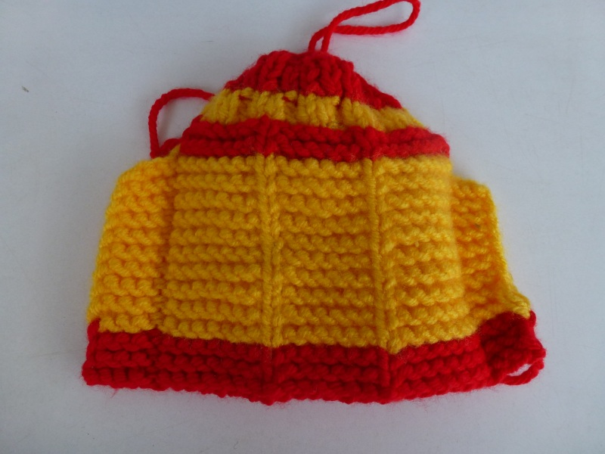

Jetzt geht es los:

45 Maschen anschlagen

1. Reihe (Hinreihe): 5 M rechts, 1 M links, 33 M rechts, 1 M links, 5 M rechts
2. Reihe (Rückreihe): 17 M rechts, 1 M links, 9 M rechts, 1 M links, 17 M rechts

Die Hin- und Rückreihe nun so lange in dieser Maschenfolge wiederholen, bis Sie folgende Längen gestrickt haben:

* Schuhgröße 43: 16 cm
* Schuhgröße 38: 14 cm
* Schuhgröße 30: 11 cm

In der nächsten Reihe die ersten und die letzten 5 M der Reihe abketten

Nun stricken Sie weiter bis Sie folgende Länge erreicht haben:

* Schuhgröße 43: 25 cm
* Schuhgröße 38: 21 cm
* Schuhgröße 30: 18 cm

**Jetzt NICHT abketten, so geht´s weiter:**

Den Faden nicht zu kurz abschneiden und in die Sticknadel einfädeln. Jetzt mit der Sticknadel Masche für Masche von der Stricknadel abheben. Danach den Faden so fest es geht anziehen, anschließend das vordere Fußteil damit zusammennähen. Nun noch die Naht an der Ferse schließen und Sie haben es geschafft: ihr erster Hausschuh ist fertig!

Stricken Sie nun den zweiten Schuh und nähen Sie dann das Vereinsemblem auf.

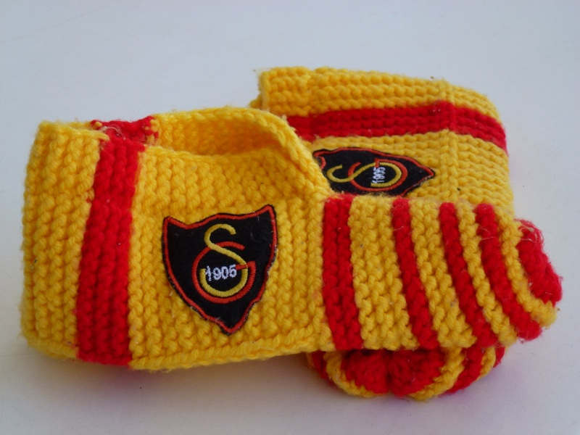

Weitere schöne [**Basteltipps, Anleitungen und Vorlagen**](http://www.susannes-dekoparadies.de/mit/deko-basteln/) finden Sie natürlich auf bei uns im Internet.